鼎讯 光纤熔接机 AM-601
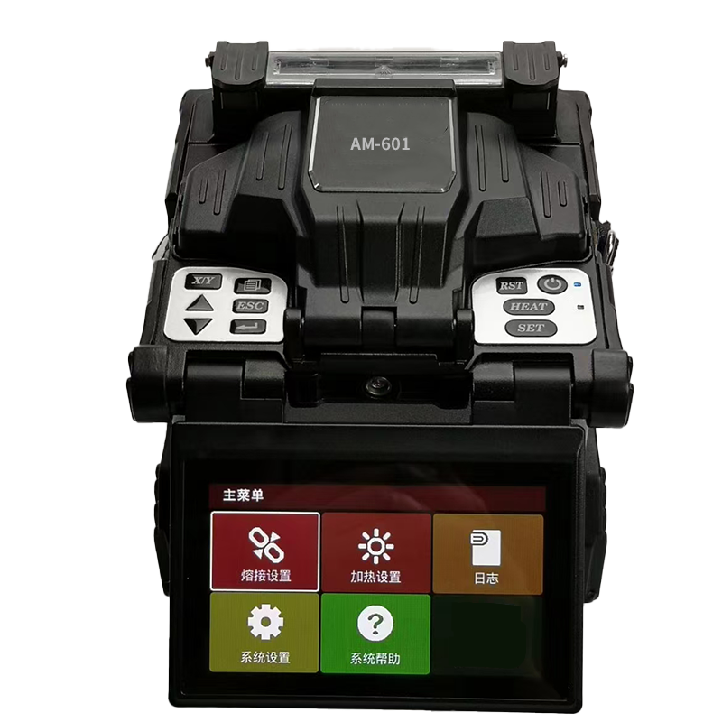

名称：光纤熔接机
型号：AM-601
品牌：鼎讯
公司：成都鼎讯信通科技有限公司
官网:www.dingxunacnn.com

一、产品概述
光纤熔接机是光缆接续的重要基础设备 ，其利用光纤材料的特性 ，通过一定程度上的电压控制，将两根光纤熔接在一起并实现光纤传输的低损耗“无光损”。
光纤熔接机是我们光缆施工接续的第一步也是最重要的一步，是我们光缆布设的重要设备。主要用于光缆的施工、光缆后续的维护保养、光缆抢修等。
AM-601是成都鼎讯信通科技有限公司推出的一款六马达高性价比的便携式光纤熔接机，能够适应多种复杂的坏境，为光纤接续做出巨大贡献的一款新型光纤熔接机。

二、产品特点
1、接续速度快
----全自动熔接，整个接续过程只需要8秒。
2、加热速度佳
----20秒快速加热，多种加热模式设置。
3、接续性能好
----工业级控制芯片与精密的定位技术 ，六马达聚焦对准接续，实现“零损耗”。
4、续航能力强
----可拔插式电池，双模供电，三模蓄电，大幅度延长使用时间。
5、操作简单
----全自动接续加上300倍高清显示，快速接续。
6、携带方便
----全机采用复合塑料与金属的结合，仅1.5kg重量，体积小、重量轻。

三、设备参数
*适用光纤类型：SMF(G.652)、MMF(G.651) 、DSF(G.653) 、NZDSF(G.655)、BIF(G.657）
*适用芯数：单芯
*实际平均损耗：0.02dB(SMF)、0.01dB(MMF)、0.04dB(DSF)、0.04dB(NZDSF)、0.02dB(BIF)
*回波损耗：≥60dB
*张力测试：2.0N（200gf）（标准）
*纤芯材料：石英光纤
*光纤外径：包层直径：80～150μm，涂覆层直径；100μm～3mm
*切割长度：8～16mm
*熔接时间：对焦模式（11秒） 不对焦模式(8秒)
*加热时间：20秒
*光纤显示及放大倍数：显示：X，Y；X/Y。放大300倍
*光纤对准方式：纤芯对准（6马达）
*自动识别光纤：支持
*自动放电校准：支持
*电极寿命：放电6000次
*热缩管规格：20～60mm及其它特殊规格的光纤热缩管
*熔接程序：6组工厂预置程序，74组用户自定义程序
*加热程序：6组工厂预置程序，14组用户自定义程序，支持自动加热模式
*自动加热：支持
*数据存储：可存储20000条熔接日志、20000条加热日志、200张熔接图像;
一键导出数据到u盘
*语言显示：中、英、韩、俄、西班牙、葡萄牙、德语、法语等多国语言
*操作环境：温度：-25～＋50℃；湿度：0～95%RH（不结露）；海拔：0～5000m；
*风速：最大15米/秒
*存储环境：温度：-40～+80℃；湿度：0～95%RH（不结露）
*电源：交流适配器：交流输入电压85～260V，50/60Hz
*电池：电压为12V，容量为6.5Ah
*电池使用次数：260次熔接/加热
*显示器尺寸：4.3英寸彩色高分辨率液晶屏

四、一般参数
*尺寸：152（D）×142（W）×137（H）mm

*重量：1.9kg/1.5kg(不含电池)
*工作温度：-40～+80℃
*相对湿度：0～95%RH（不结露）
*海拔高度：0～5000m
*防风特性：最大15米/秒

五、产品配置
光纤熔接机主机、适配器、备用电极棒、米勒钳、光纤切割刀、手提带、冷却托盘、产品说明书

六、核心应用行业
部队、电力、石油、石化、航空、运营商、铁路、高速、能源……

七、售后服务
*全国联保 / 7×24 小时响应 / 主机质保1 年（配件部件质保半年）​
*报修渠道：杨工 18108048914

